**Қарсақ бастауыш мектебі бойынша «Болашаққа бағдар:рухани жаңғыру» мақаласы аясында қыркүйек,қазан айларында өткен іс-шаралардың есебі**

**2018-2019 оқу жылы**

Мектепте жаңа 2018-2019 оқу жылына «Рухани жаңғыру» бағдарламасын іске асыру туралы жоспар құрылып,бекітілді.Жоспар бойынша барлық бекітілген іс-шаралар уақытында өткізіліп отыр.

1-қыркүйек «Болашаққа бағдар:рухани жаңғыру» мақаласы аясында «Білім күніне» арналған салтанатты жиын өткізілді.

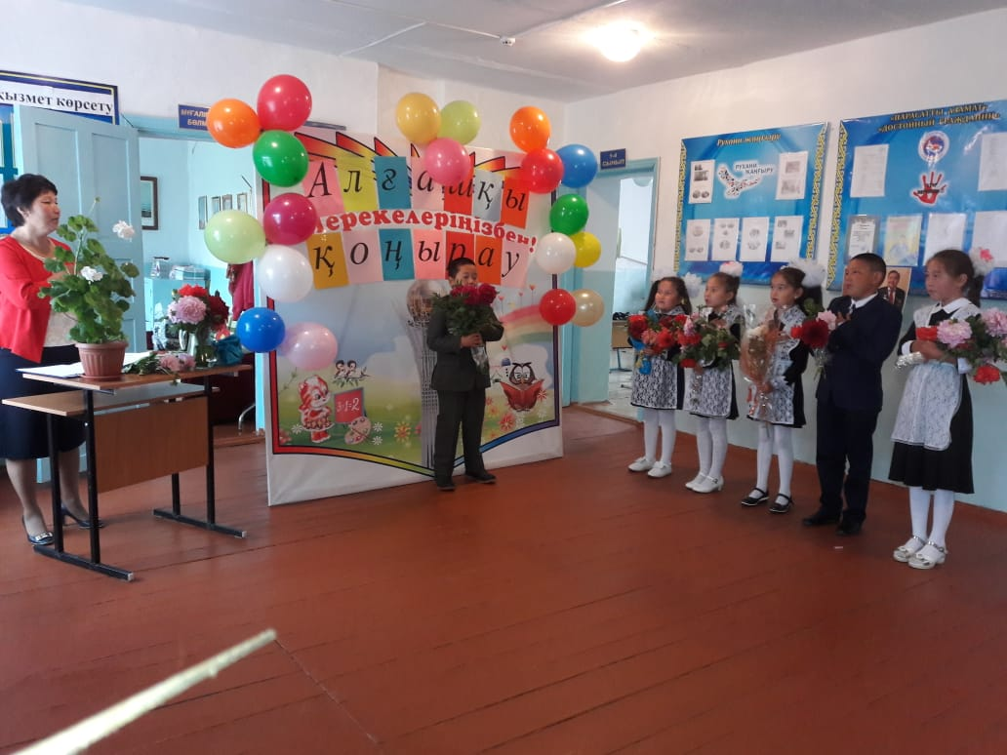Бекілілген жоспар бойынша «Рухани жаңғыру» мақаласы аясында 1-4 сынып оқушыларына алғашқы «Мен өз елімнің кішкентай патриотымын»атты ашық тәрбие сағаты өткізілді.

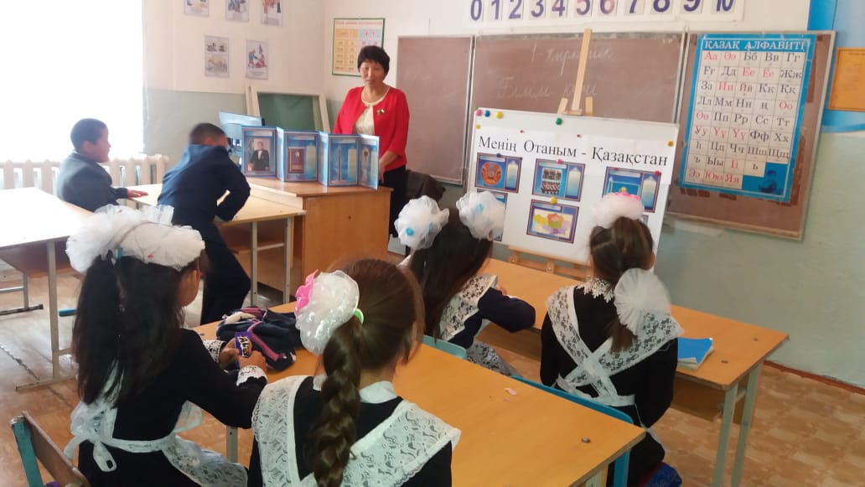

Қыркүйек айының 5-18 аралығында рухани жаңғыру аясында тілдер мерекесінің онкүндігі өтті.5 қыркүйек тілдер мерекесінің салтанатты ашылуымен мектеп басшысы Баян Қажыбайқызы құттықтады.

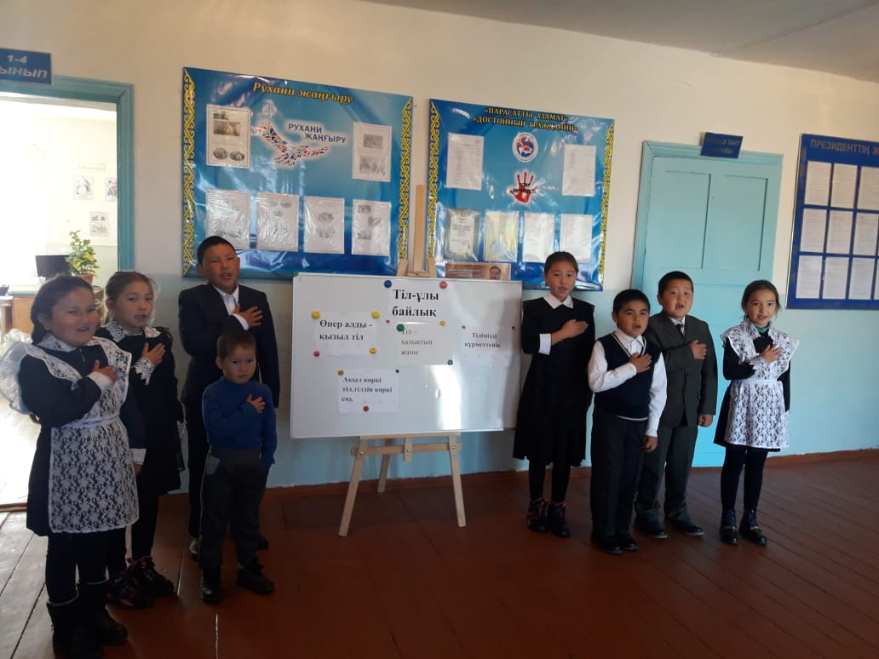 Оқушыларды құрылған жоспармен таныстырды.Әр күнде жоспарға сай іс-шаралар өтіп отырды.Сынып жетекші Роза Нұрмәдиқызының ұйымдастыруымен 1-4 сыныптар арасында «Өссе тілім,мен де бірге өсемін» атты сынып сағаты өтті.

Мақсаты:Мемлекеттік тілдің маңызы туралы түсінік беру.Өлеңдер,мақалдар,билер,ойындар арқылы өтілетін шараның мәнін жеткілікті меңгерту.Сан ғасырлар бойы халықтың өзімен бірге жасасып,ұрпақтан-ұрпаққа мұра боп қалып жатқан ауыз әдебиетінің бай саласының бірі қазақ тілін ұрпақтың бойына сіңіре білуге және туған жерін сүюге,қадірлеуге,бағалап мақтан етуге тәрбиелеу.

Мақал-мәтелдер сайысы өтті.

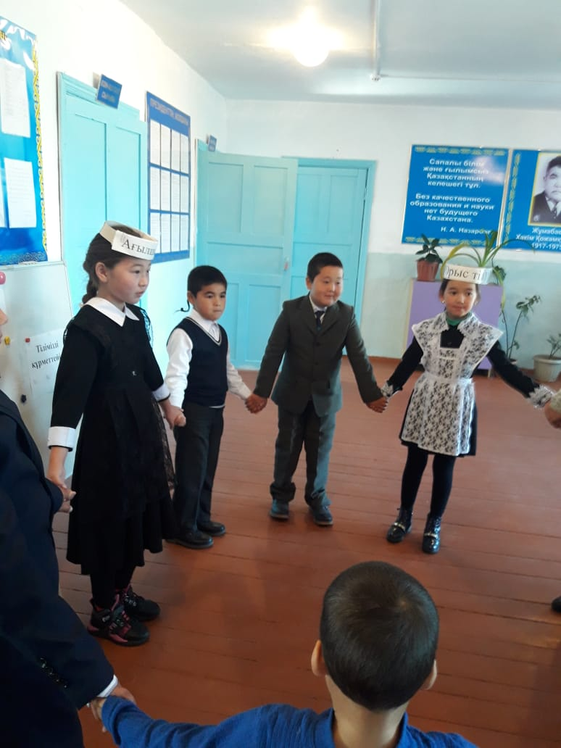

« Тіл-ұлы байлық» атты бұрыш ұйымдастырылды.

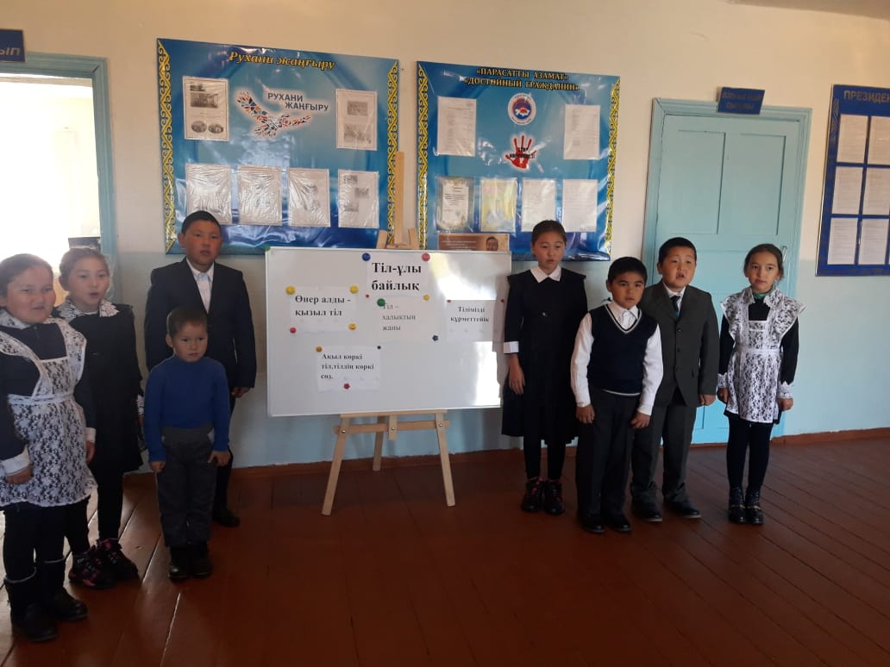 Оқушылар өте белсенді қатысты.Онкүндіктің жабылу салтанатында оқушылар шағын мерекелік шара ұйымдастырды.Белсенді қатысқан оқушылар мектеп әкімшілігі атынан марапатталды.

Денсаулық күніне байланысты рухани жаңғыру аясында «Денсаулық фестивалі-2018» өткізілді.Барлық оқушылар қатысты.Оқушылар жаттығулар жасады,түрлі қимылды ойындар ұйымдастырып ойнады.

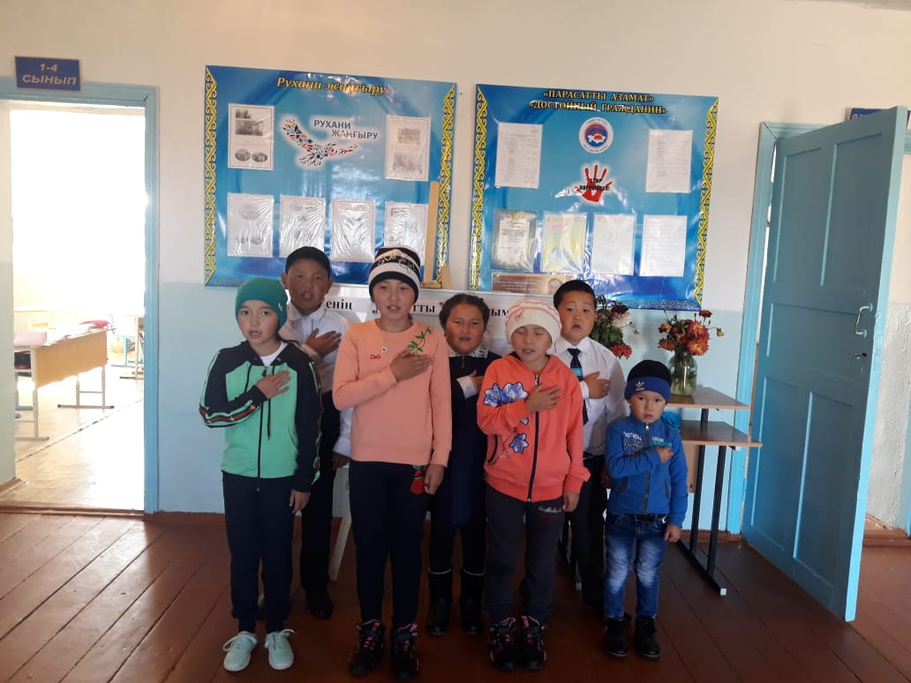

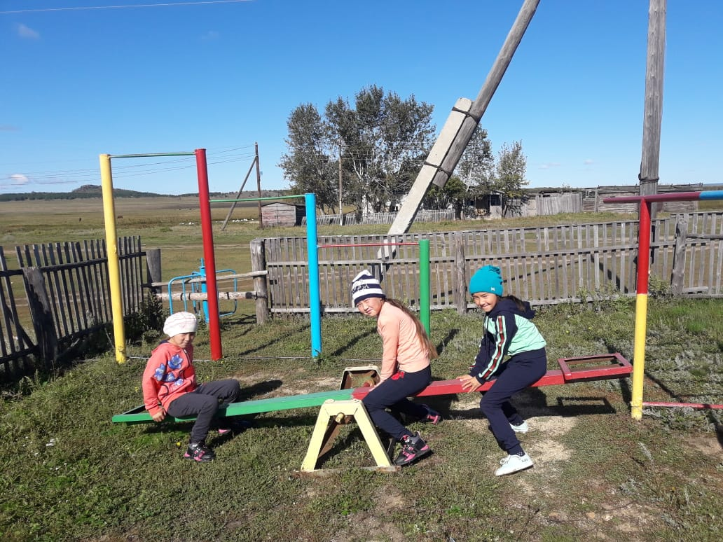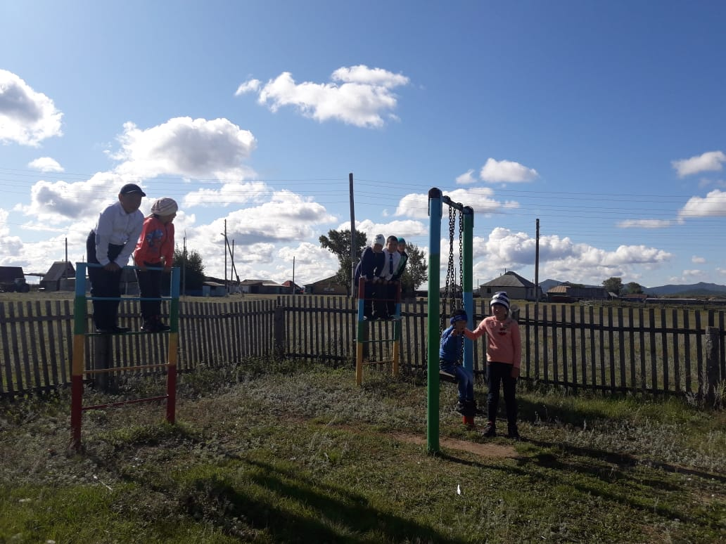27 қазан мектебімізде жылдағы дәстүрге айналған «Рухани жаңғыру» мақаласының шеңберінде «Қарттарым-асыл қазынам» атты мереке өтті.Мерекеге ақ жаулықты әжелер мен ақылдың кенін арқалаған айбынды аталар шақырылды. Қарияларды құттықтау үшін қонақтар қатысты.Олар Троицк әкімшілігінің бас маманы Макушев Дулат Еслямұлы,ардагерлер кеңесінің төрағасы Қаратаев Төлеген ата,ауылдың жеке кәсіпкерлері Құрсарин Айдарбек пен Тәшімов Мұхтар.Мерекені жүргізушілер Баян Қажыбайқызы мен Роза Нұрмәдиқызы ашып,қарияларды мерекелерімен құттықтады.Оқушылардың дайындаған мерекелік бағдарламасын ұсынды.

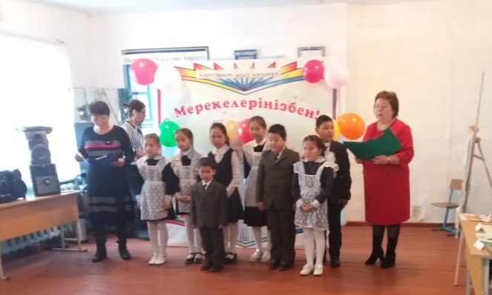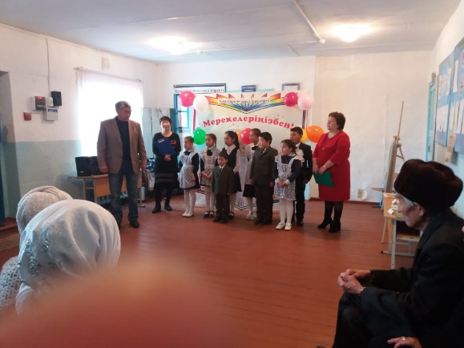

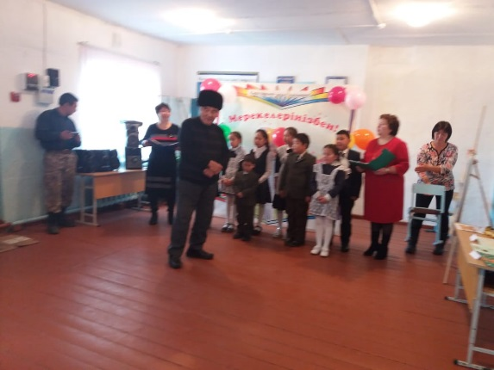 Риза болған қариялар оқушыларға өз ризашылықтарын білдіріп,қариялар атынан Байкенов Шойынбек ата бата берді.Мерекенің екінші бөлімі қарияларға арналып жайылған, дастарқан басында жалғасты.

Қариялар осы мерекені ұйымдастырған ауылдың жеке кәсіпкерлері Құрсарин Айдарбек,Тәшімов Мұхтарға және мектеп ұжымы мен оқушыларына үлкен алғыстарын білдірді.

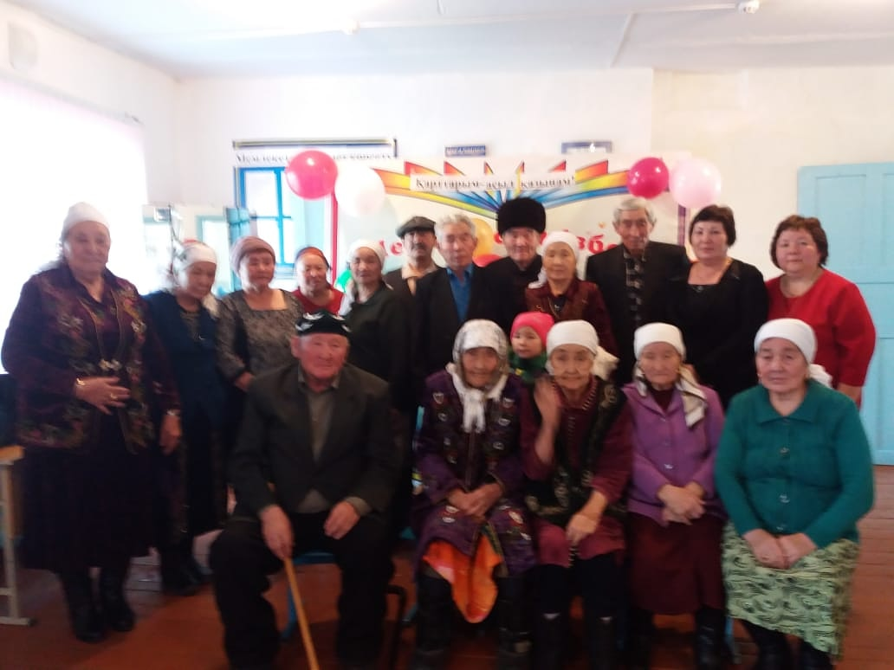

Мектепте қыркүйек,қазан айына жоспарлаған «Рухани жаңғыру» аясында өткізілген тағы да мерекелер,»Отбасы күні», «Ұстазым», «Аяулы күз» атты мерекелер өте қызықты,тартымды ұйымдастырылып өтті.Сынып жетекшілердің ұйымдастыруымен «Болашаққа бағдар:рухани жаңғыру бағдарламасының аясында «Қарсақ ауылының 100 жылдық тарихы» атты сынып сағаты өтті. Ондағы мақсат өсіп келе жатқан жас жеткіншектерге өз туған ауылының тарихы жөнінде,соғыс ардагерлердің ерліктері мен еңбек ардагерлерінің жасаған игі істері туралы жеткізу.Іс-шара өте тартымды,оқушылар өз аталары,ағалары,әжелері туралы көптеген мәліметтер алды.

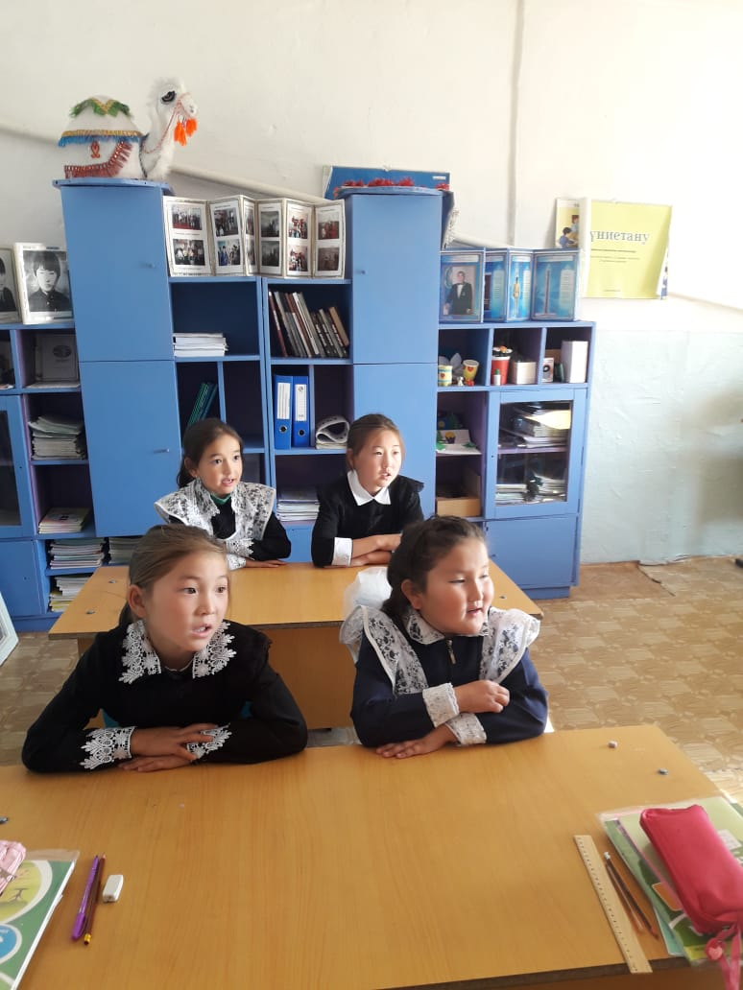

Алдағы уақытта «Рухани жаңғыру» шеңберінде іс-шаралар жоспар бойынша орындалады.

Мектеп меңгерушісі: Б.Ағбаева